**УТВЕРЖДАЮ**

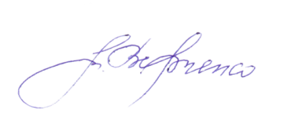**Руководитель проекта**

**№10094041**

**_ __ М.Г. Верченко**

« 9 » февраля 2023 г.

**Выписка из протокола родительского собрания,**

**подтверждение выполнения контрольного события**

**проекта № 10094041 «Формирование муниципальной системы работы по сопровождению школ Чернянского района в рамках реализации регионального Стандарта питания через систему муниципального родительского контроля»**

**«2.6. Информирование родителей о результатах организации питания в школах комиссией из числа родителей на родительских собраниях»**

**Выписка из протокола № 2**

**заседания общешкольного родительского комитета**

**МБОУ «СОШ с.Русская Халань Чернянского района»**

от 3февраля 2023 года

**ПОВЕСТКА ДНЯ:**

1. О результатах работы комиссии из числа родителей по выявлению проблемных вопросов при организации школьного питания. Результаты проверок.

2.  О воспитательной роли школы и родительской общественности в вопросах социализации и самореализации обучающихся.

По первому вопросу выступила Яковлева В.Ю. членкомиссии из числа родителей по выявлению проблемных вопросов при организации школьного питания. Она рассказала ,что в соответствии с Положением о работе комиссий из числа родителей по контролю за качеством организации школьного питания (утвержденное приказом МКУ «Управление образования Чернянского района» № 298 от 22.04.2022 года), которое регламентирует порядок осуществления родителями (законными представителями) обучающихся совместно с администрацией ОО родительского контроля организации горячего питания обучающихся проведены посещения школьных пищеблоков и выявлено, что менючто продукты, используемые в школьной столовой для приготовления пищи хорошего качества, а весовые нормы соответствуют меню.

Правила санитарно-эпидемиологического режима соблюдаются .Обеденный зал, посуда (Посуда со сколами и трещинами не используется) и подсобные помещения в порядке. Ежедневно ведётся табель учёта обучающихся, получающих бесплатное и льготное питание.

Имеется документация, подтверждающая качество и безопасность продукции.

  Хранение и отбор суточных норм правильный.

   Технологическое оборудование в пищеблоке находится в исправном состоянии.

  Работниками столовой и лицами, имеющими право находиться в школьной столовой, соблюдаются правила личной гигиены, санитарные правила и нормативы; имеется спецодежда, обувь,  колпаки, фартуки.

В столовой ведутся бракеражный журнал поступающего сырья, бракеражный журнал готовой продукции, журнал здоровья, журнал учета температурного режима.

По второму вопросу слушализаместителя директора Быкову Н.Д., которая рассказала о важной роли родителей и школы в воспитании, социализации и самоопределении детей.

**Решение:**

1. Продолжить комиссии из числа родителей осуществлять контроль за организацией питания в ОО для выявления проблемных вопросов при организации школьного питания.
2. Состав комиссии из числа родителей по контролю за организацией питания в ОО сделать сменный, привлекая родителей разных классов.

3. Активизировать совместную работу школы и родителей в вопросах социализации и самоопределении детей.

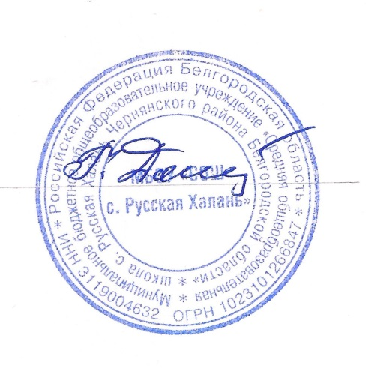

|  |  |
| --- | --- |
| Председатель  Секретарь | Г.В.Доманова  C:\Users\User\Downloads\1.jpg Н.Д. Быкова |

|  |  |
| --- | --- |
| **Заместитель директора МБОУ «СОШ с. Русская Халань», член рабочей группы (П),** | **______Н.Д. . Быкова**  **«9» февраля 2023г.**  **C:\Users\User\Desktop\Масленникова А.В..png** |
| **Начальник отдела дошкольного и общего образования, член рабочей группы , ответственный за блок** | **А.В. Масленникова**  **« 9 » февраля 2023 г.** |